|  |  |  |  |  |
| --- | --- | --- | --- | --- |
| CОВЕТ  НОВОБУРУНДУКОВСКОГО СЕЛЬСКОГО ПОСЕЛЕНИЯ ДРОЖЖАНОВСКОГО  МУНИЦИПАЛЬНОГО РАЙОНА  РЕСПУБЛИКИ ТАТАРСТАН | |  | ТАТАРСТАН РЕСПУБЛИКАСЫ  ЧҮПРӘЛЕ  МУНИЦИПАЛЬ РАЙОНЫ  ЯҢА БОРЫНДЫК  ҖИРЛЕГЕ СОВЕТЫ | |
|  | | |

**КАРАР**

13 октябрь 2023 ел № 42/1

«Физик затлар мөлкәтенә салым турында» Чүпрәле муниципаль районының Яңа Борындык авыл җирлеге советы карарына үзгәрешләр кертү хакында

Россия Федерациясе Салым кодексының 32 бүлеге, Чүпрәле муниципаль районының Яңа Борындык авыл җирлеге Уставы нигезендә Чүпрәле муниципаль районы Советы карар чыгарды:

1. «Физик затлар мөлкәтенә салым турында» Чүпрәле муниципаль районының 15.11.2019 № 77/5 Яңа Борындык авыл җирлеге советы карарына (08.06.2020 № 84/1, 15.11.2022 № 29/2 редакциясендә) түбәндәге үзгәрешләрне кертергә:

4 пунктта түбәндәге эчтәлекле 4 - 7 пунктчалар өстәргә:

«4) махсус хәрби операциядә катнашучылар, шул исәптән махсус хәрби операция барышында хәбәрсез югалган һәлак булучылар;

5) махсус хәрби операциядә катнашучыларның (ире (хатыны), балигъ булмаган балаларының, ата-аналарының һәм хезмәткә сәләтсез башка иждивенцларның) гаилә әгъзаларын;

6) Россия Федерациясе Президентының «Россия Федерациясендә өлешчә мобилизация игълан итү турында» 2022 елның 21 сентябрендәге 647 номерлы Указы нигезендә Россия Федерациясе Кораллы Көчләренә мобилизация буенча хәрби хезмәткә чакырылган гражданнарны, шул исәптән махсус хәрби операция барышында хәбәрсез югалган һәлак булганнарны;

7) Россия Федерациясе Кораллы Көчләренә (хатынына (иренә), балигъ булмаган балаларына, ата-аналарына һәм хезмәткә сәләтсез башка иждивенцларга) мобилизацияләү буенча хәрби хезмәткә чакырылган гражданнарның гаилә әгъзаларын.».

2. «Физик затлар мөлкәтенә салым турында» Чүпрәле муниципаль районының Яңа Борындык авыл җирлеге советы карарына үзгәреш кертү хакында» Татарстан Республикасы Чүпрәле муниципаль районының 15.11.2022 номерлы 29/2 номерлы карарын үз көчен югалткан дип танырга.

3. Әлеге карарны Яңа Борындык авыл җирлегенең мәгълүмат стендларында, Яңа Борындык авыл җирлеге сайтында урнаштырырга, Татарстан Республикасының хокукый мәгълүматның рәсми порталында бастырып чыгарырга.

4. Әлеге карар рәсми басылып чыккан көненнән үз көченә керә.

5. Татарстан Республикасы Чүпрәле муниципаль районының Яңа Борындык авыл җирлеге Советы 15.11.2019 номерлы 77/5 номерлы карарының 4-7 пунктындагы һәм 4.1 пунктындагы 4-7 пунктчалары нигезләмәләренең гамәлдә булуы (әлеге карар редакциясендә) 2022 елның салым чорында физик затлар мөлкәтенә салымны исәпләүгә һәм аннан соңгы салым чорларына кагыла.

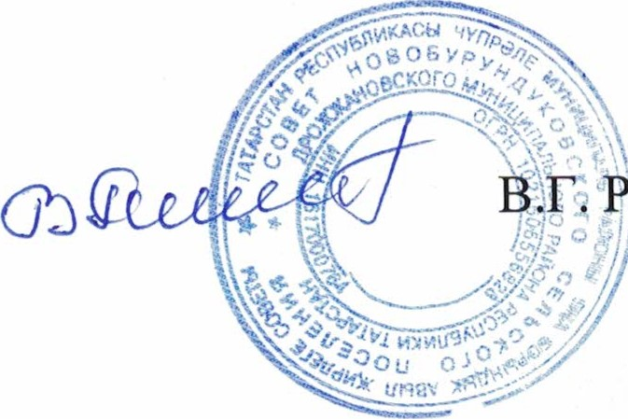

Татарстан Республикасы

Чүпрәле муниципаль районы

Яңа Борындык авыл җирлеге башлыгы: Ранцев